|  |
| --- |
| **Activité 18 : les barrières naturelles (peau et muqueuses) efficaces contre les micro-organismes.** |

|  |  |  |
| --- | --- | --- |
| **Compétences travaillées :** | ☺ | ☹ |
| **C3 :** tirer les informations de photos et les placer sur un schéma |  |  |

**Consigne :** à l’aide des documents p.75, compléte le schéma ci-dessous. Tu indiqueras en **rouge** les barrières naturelles physiques et en **bleu** les barrières naturelles chimiques.



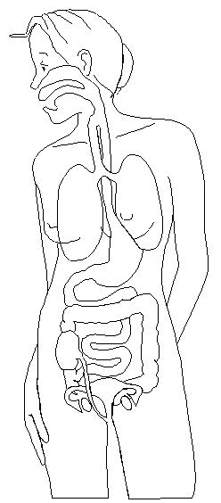

**BARRIERES NATURELLES CHIMIQUES**